E-mailnieuwsbrief
18 april 2016 | Jaargang 2, nummer 12
Iedereen is super blij met de nieuwe bodem van de rijbak, want deze blijft droog! Geen plassen meer, wel moet er beter opgelet blijven dat de poep uit de bak geschept moet worden!  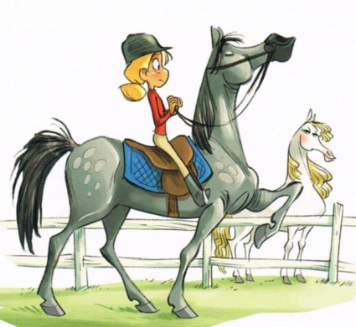  Wij heten de volgende klanten hartelijk welkom bij Stal ‘t Patersnest:  Sabrina, Marscha, Renate, Anouk & Carolien.  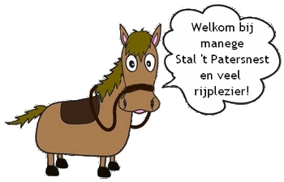  Stal ‘t Patersnest  Kloosterhoekweg 9  8196 KM Welsum  Telefoon  06-83014533  bgg: 0570-561983  E-mail  nancy@albertswelsum.nl  Bezoek onze website!  http://staltpatersnest.weebly.com | Meivakantie:  Op de volgende data’s houd ik vakantie en is er GEEN rijles!  woensdag 20 april, 25, 27, 29, 30 april  De week van 2 t/m 7 mei is er wel les, maar dan wil ik graag zo spoedig mogelijk weten, wie er niet komen, zodat ik eventueel lessen kan samenvoegen.  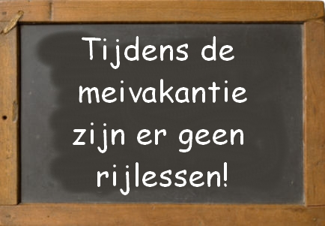  Voor iedereen een fijne meivakantie!  Weilandrooster:  Het mooie weer komt eraan en staan de paarden weer langer buiten, daarom is er weer een weilandrooster. Iedereen met een huur- of eigen paard heeft het rooster ontvangen via de app.  Als iedereen zich daar aan houdt, ziet het weiland er ook fris uit!  Is het weiland van jou paard gedaan, kun je altijd een ander weiland uitkiezen.  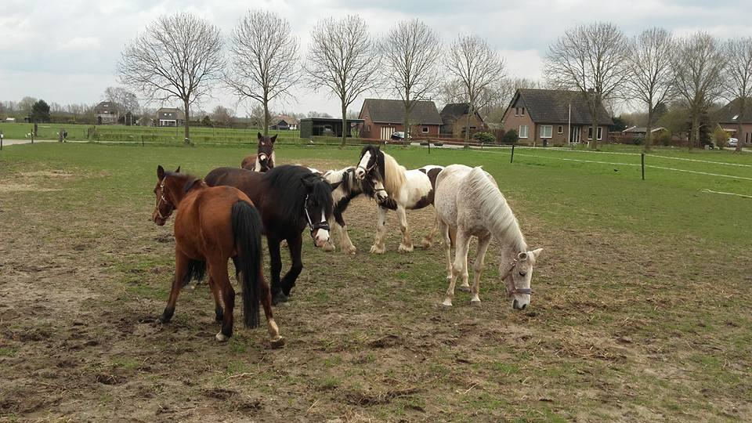  Zomervakantie:  Van 18 juli t/m 14 augustus heb ik zomervakantie. Vanaf maandag 15 augustus beginnen de ponylessen weer.  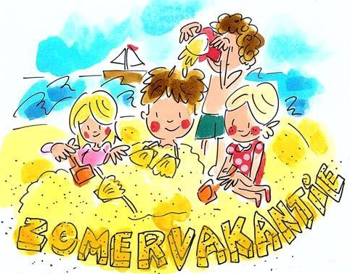  In de vakantie is er altijd een mogelijkheid om toch nog een pony te huren voor 1 of meerdere dagen, voor als uw kind het niet zolang kan volhouden zonder ponyrijden.  Voor vragen kunt u altijd terrecht bij Nancy.  Let op voor de huurklanten, gaat het verzorgen gewoon door!  Vriendinnendag:  De vriendinnendag vindt dit jaar plaats op 4 juni! De Grand Prix ruiter is geboekt!  De dagen vliegen voorbij en de vakanties zijn alweer ingepland. Daar hoort dan ook deze gezellige dag bij.  Op de website staat het ook vermeld, dat iedere klant 2 vriendinnen mee mag nemen. Geef je zo spoedig mogelijk op!  Kosten van deze dag bedraagt € 10,- p.p. te voldoen bij opgave bij Nancy.  Je kunt je opgeven via het opgavestrookje (via de mail verstuurd) en je dient dit te doen voor 21 mei a.s.!  Website:  En natuurlijk is de nieuwsbrief terug te vinden op de website.

